“**Elementos de la narrativa”**

**Asignatura: Lenguaje y comunicación Curso: 6° año**

**Fecha: 25 al 29 de mayo Docente: Paola Faúndez Pérez**

**Nombre del Alumno: ____________________________________________________________**

**I.- Objetivo de aprendizaje:**

OA 3: Leer y familiarizarse con un amplio repertorio de literatura para aumentar su conocimiento del mundo, desarrollar su imaginación y reconocer su valor social y cultural; por ejemplo: poemas, cuentos folclóricos y de autor, fábulas, leyendas, mitos, novelas, historietas, otros.

OA 4: Analizar aspectos relevantes de narraciones leídas para profundizar su comprensión.

**II.- Contenido:** Lectura, elementos de la narrativa

**III.- Objetivo de la clase:** “Comprender e identificar las acciones y secuencias narrativas”

**IV.- Indicaciones generales:**

1.- Lee atentamente el texto y completa todas las actividades

2.- Responde de manera completa en el cuaderno

3.- Cada una de las actividades serán evaluadas de manera formativa en la fecha de entrega.

4.- No olvidar escribir tu nombre en el archivo cuando envíes el correo

**V.- Actividad a desarrollar**

* **Activación conocimientos previos**

Revisa “La noche de tatú” (pág. 62 texto del estudiante) y registra por escrito en el cuaderno tus respuestas.

1. ¿Cómo el pueblo soluciona su problema y logra descansar por la noche?, ¿cuál es el primer intento por solucionar la situación?

_____________________________________________________________________________________________________________________________________________________________________________________________________________________________________________________________________

2.- ¿Todos los hechos del relato tienen igual importancia? Ejemplifica

______________________________________________________________________________________________________________________________________________________________________________

3.- ¿Qué distingue las acciones principales de las secundarias?

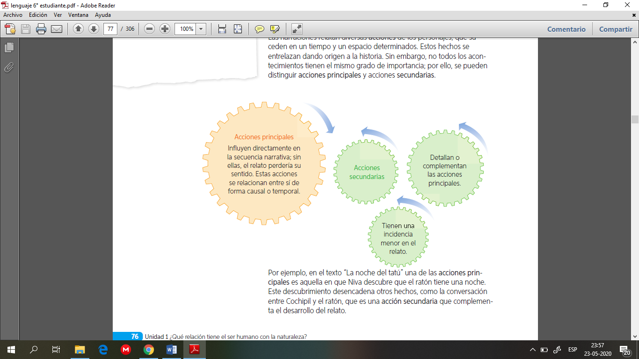______________________________________________________________________________________________________________________________________________________________________________

* **Aprendo: *“Acciones principales y secundarias”***

Las narraciones relatan diversas ***acciones*** de los personajes, que suceden en un tiempo y un espacio determinados. Estos hechos se entrelazan dando origen a la historia. Sin embargo, no todos los acontecimientos tienen el mismo grado de importancia; por ello, se pueden distinguir **acciones principales y acciones secundarias.**

***Secuencia narrativa:***

Normalmente, las acciones en una narración se relacionan formando una serie que se desarrolla en el tiempo. Observa el esquema.

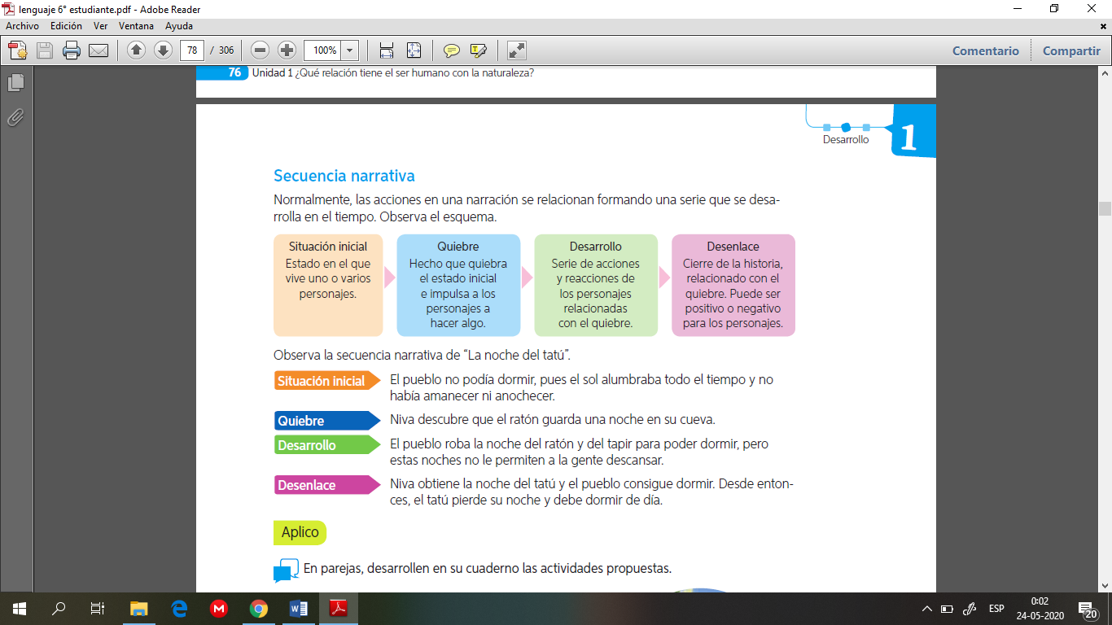

Ejemplo: observa la secuencia narrativa de “La noche del Tatú”

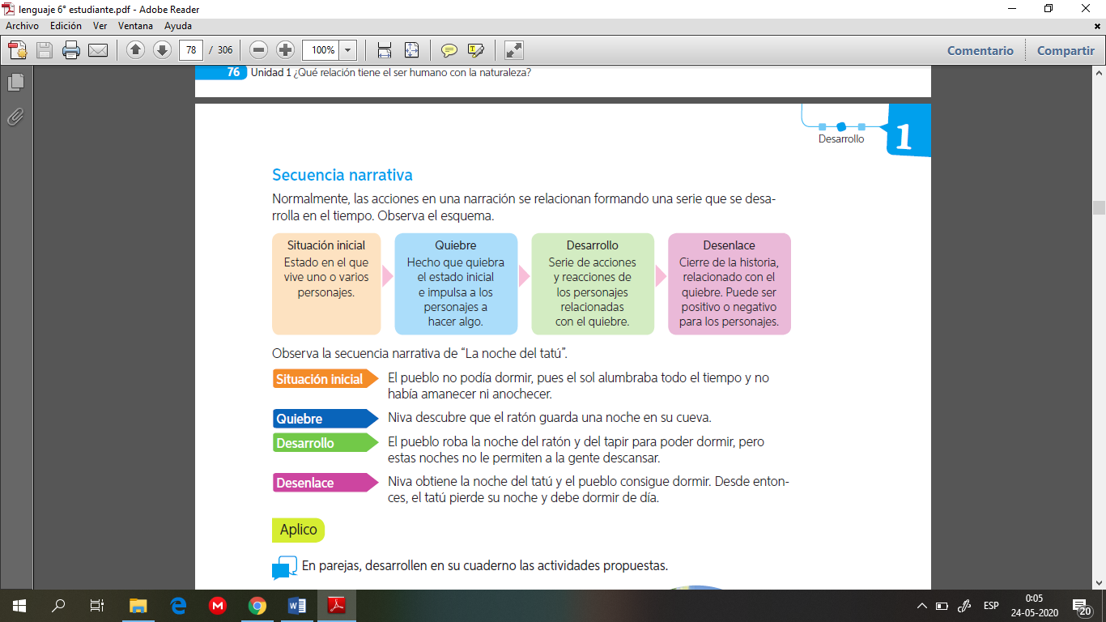

* **Aplico**

Lee el texto “El origen del calafate” (pág.77 texto del estudiante) y responde en tu cuaderno las preguntas de la 4 a la 6.

* **Autoevaluación:** Marca con una X la carita de acuerdo a como te sentiste realizando esta guía.

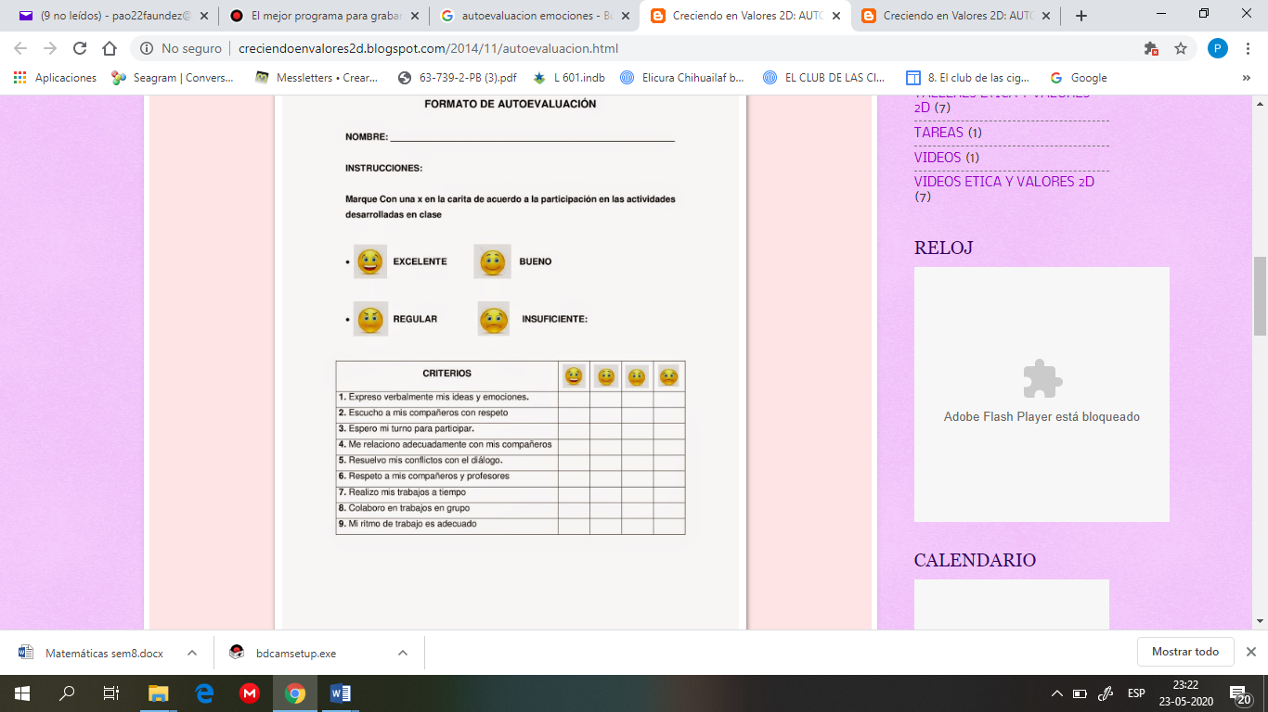

**VI.- Retroalimentación:** Recuerda enviar la actividad al correo profepaolafaundez@gmail.com o al whatsapp del curso para poder retroalimentarte.

**VII.- Fecha de envío:** miércoles 03 de junio a las 14:00 P.M.

**VIII.- Cómo y/o donde enviar:** Tienes tres formas de entregar, elige la que más te acomode

* Enviar fotos al siguiente correo: profepaolafaundez@gmail.com
* Whatsapp del curso
* Entrega en el colegio el día miércoles 03 de junio.